Фазовые переходы 2.5 рода в наноструктурах InAs/AlSb и Al_{x}Ga_{1-x}As/GaAs
Афанасова Марина Михайловна
старший научный сотрудник, к. ф.-м. н.
Рязанский государственный университет имени С.А. Есенина,
физико-математический факультет, Рязань, Россия
E-mail: m.afanasova@rsu.edu.ru
В структурах InAs/AlSb и Al_{x}Ga_{1-x}As/GaAs с двумерным электронным газом при заполнении двух подзон размерного квантования обнаружены фазовые переходы 2.5 рода. Фазовые переходы 2.5 рода возникают при трансформации поверхности Ферми, и изменении площади ее сечения при некотором критическом значении внешнего параметра, ответственного за изменение электронного спектра [1]. Таким параметром может выступить квантовое время релаксации, учитывающее вклад различных процессов рассеяния и взаимодействия электронов. В квантующих магнитных полях не возникает новых механизмов рассеяния, а проявляются их особенности. Осцилляционные эффекты определяются характеристиками носителей тока, находящихся в экстремальных сечениях поверхности Ферми и вращающихся в одной фазе. В магнитных полях при наличии особенностей у поверхности Ферми, приводящих к изменению функции распределения электронов, эффективность малоугловых столкновений возрастает. Малоугловое рассеяние вызывает изменение фазы и смещает электроны из области экстремальных сечений поверхности Ферми, что приводит к нетепловому размытию уровней Ландау.
В данной работе исследовано затухание амплитуд осцилляций магнитосопротивления и определено квантовое время релаксации методом построения графиков Дингла. Магнитополевые зависимости нормированной амплитуды осцилляций Шубникова-де Гааза представлены на рис. 1. Изменение угла наклона lnδ(1/B) свидетельствует о конкуренции каналов внутриподзонного и межподзонного рассеяния электронов.
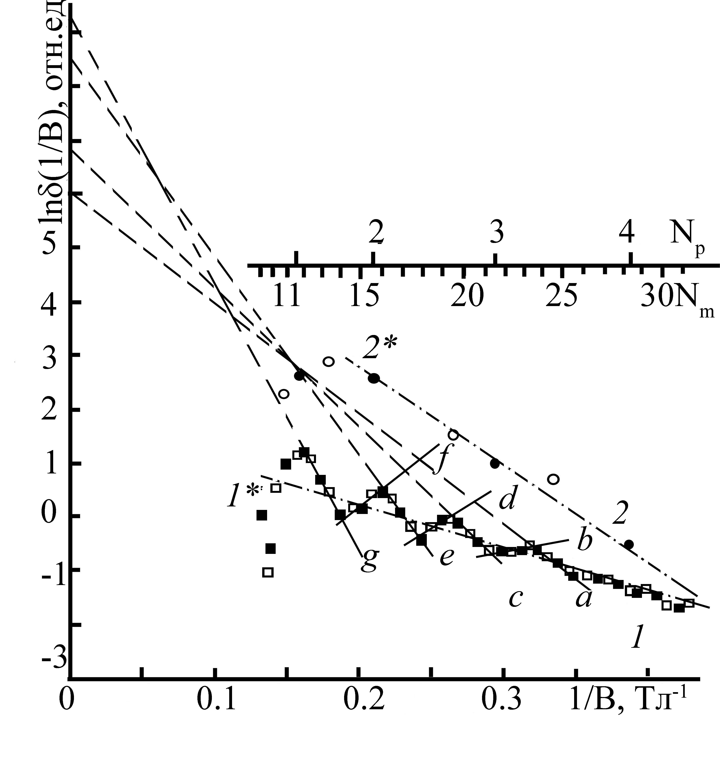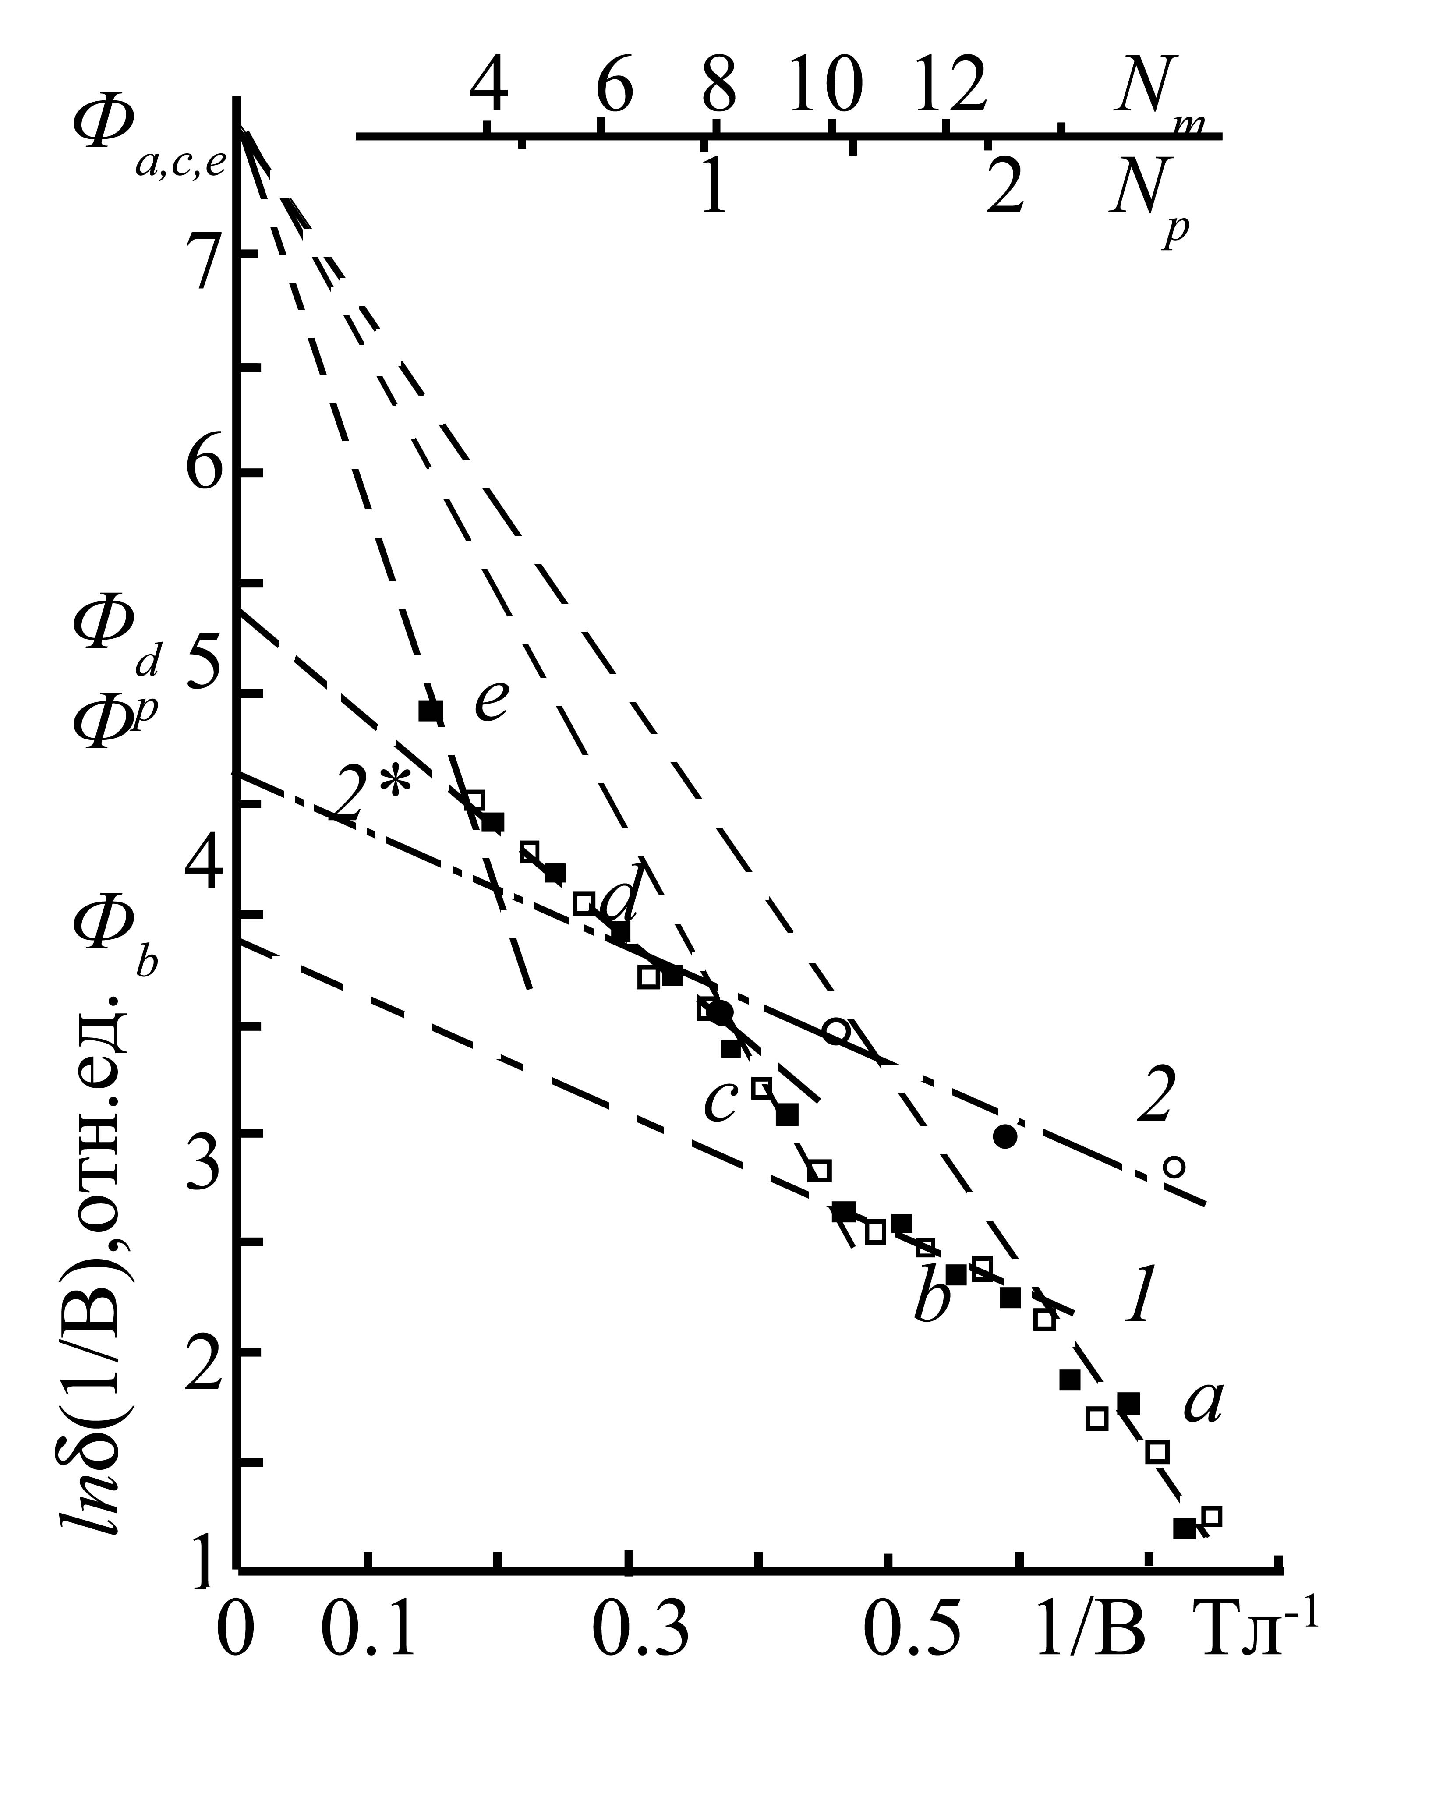
а б
Рис. 1 Зависимость амплитуды осцилляции ln$δ$(l/B) от обратного магнитного поля основной Е_{m}(1) и возбужденной Е_{р}(2) подзон размерного квантования для структур InAs/AlSb(а), Al_{x}Ga_{1-x}As/GaAs(б). Т=4.2 К. Темные точки-максимумы, светлые –минимумы осцилляций.
Точки максимумов и минимумов lnδ_{m}=f(1/B) в магнитном поле B определяются областью локализации функций плотности состояний D_{p}(E) и D_{m}(E) основной m- и возбужденной p- подзон размерного квантования. D_{m,p}(E) описывается несимметричной δ – функцией с уширением kT_{D}+kT и имеет резкие границы [2].
Магнитное поле в максимумах lnδ_{m}(1/B) (рис. 1) (В, Тл⁻¹: 0.17, 0.22, 0.26, 0.33, 0.41) соответствует перекрытию верхнего по энергии “шлейфа” плотности состояний уровней Ландау E_{p} подзоны и функции плотности состояний E_{m} подзоны вблизи уровня Ферми. Это перекрытие приводит к инициированию межподзонного взаимодействия. Оно становится резонансным при одновременном прохождении уровней Ландау обеих подзон размерного квантования через уровень Ферми, т.е. при энергетическом совпадении максимумов плотности состояний в обоих подзонах в пределах k(T+T_{D}) на уровне Ферми. Суммарное время релаксации электронов содержит следующие компоненты: $τ_{q}∝\left\{τ_{q}^{m},τ_{q}^{p},\left.τ_{q}^{\text{mp}}\right\}\right.$.
Магнитные поля для минимумов зависимости (В, Тл⁻¹: 0.19, 0.24, 0.3, 0.35, 0.38) определяются выходом на уровень Ферми низко-энергетической границы функции плотности состояний на уровнях Ландау Е_{p} подзоны. Резкость границ функции плотности состояний на N_{p} уровнях создает условия резонанса межподзонного взаимодействия при изменении магнитного поля. Суммарное время релаксации электронов определяется как: $τ_{q}∝\left\{τ_{q}^{m},\left.τ_{q}^{p}\right\}\right.$.
Фазовые переходы обусловлены скачкообразным изменением времени релаксации в резонансных условиях. Изменение величины уширения уровней Ландау приводит к флуктуации функции плотности состояний на уровне Ферми и изменению электронного спектра.
В структуре AlSb/InAs/AlSb, по сравнению с Al_{x}Ga_{1-x}As/GaAs эти переходы наиболее контрастны и наблюдается инверсия знака зависимости $Δ\text{ln}δ{{\left(1/B\right)}_{T=\text{const}}}/Δ\left(1/B\right)$ вблизи резонансных условий.
Выделены причины, обуславливающие столь существенные отличия:
- топология потенциального рельефа структуры зоны проводимости E_{c}(z), обеспечивает симметричность распределения функции электронной плотности ${\left|ψ_{m,p}(z)\right|}^{2}$ на уровнях размерного квантования E_{m,p}. В случае Al_{x}Ga_{1-x}As/GaAs в потенциальной яме треугольного профиля распределение ${\left|ψ_{m,p}(z)\right|}^{2}$ несимметрично. Так что переход в условиях $E_{m}(N_{m})=E_{p}(N_{p})=ξ$ от участков серии I (a, c, e, g) и серии участков II (b, d, f) носит плавный характер.
- симметричность распределения электронной плотности по оси наноструктуры создает одинаковые условия для рассеяния электронов на потенциале, создаваемом дефектами гетерограниц и атомами ионизированной примесей δ – слоя Te⁺.
Литература
- Дмитриев А.И., Лашкарев Г.В. Универсальный характер нетеплового уширения уровней Ландау в твердых телах//ФТТ. 1987, Т.29, №3. с.706-709.
- Афанасова М.М., Степанов В.А. Сравнительный анализ параметров и свойств электронного газа в структурах InAs/AlSb и Al_{x}Ga_{1-x}As//Вестник Рязанской радиотехнической академии. 2007, №22. с. 52-58.

